Tanja Priller brilliert mit Platz 5 beim Kronplatz King Mountainbike-Marathon

Der RSC Wolfratshausen gratuliert Tanja Priller zu weiteren Top-10-Platzierungen beim Grand Raid und Ischgl Ironbike

Wolfratshausen, 14. September 2022 – Tanja Priller vom RSC Wolfratshausen fährt beim stark besetzten Kronplatz King Mountainbike-Marathon am 3. September 2022 in St. Vigil auf den 4. Platz Elite und 5. Platz Overall. Die Strecke ging über 64 Kilometer und 3.150 Höhenmeter mit einer Bergankunft auf 2.275 Metern am Kronplatz. „Das ist ein ganz besonderes Erlebnis und eins meiner Lieblingsrennen, da viele lange Anstiege und schön zu fahrende Trail-Abfahrten dabei sind“, beschreibt Tanja Priller das Rennen. „Ich habe mich von Anfang an sehr gut gefühlt. Ich freue mich, dass ich einen Schritt nach vorne gemacht habe und endlich im Rennen zeigen konnte, was ich im Training fahre. Mit der Platzierung bin ich ausgesprochen zufrieden. Am Schluss bin ich dann noch auf Esther Süß (ehemalige Weltmeisterin) aufgefahren. Überholen konnte ich sie nicht, aber alleine die Möglichkeit, kurz vor Schluss gegen eine Weltmeisterin zu fahren, ist schon sehr motivierend.“

Top 10 beim Grand Raid BCVS

Am 20. August 2022 ging Tanja Priller beim Grand Raid BCVS (UCI World Series) in der Schweiz an den Start. Das Rennen mit 125 Kilometern und 5.025 Höhenmetern fordert die Mountainbiker stark, besonders am letzten Berg. Dort müssen sie etwa 300 bis 400 Höhenmeter über den Pas de Lona schieben. Ihr Rad ließ die Mountainbikerin aus Penzberg leider mehrfach mit technischen Defekten im Stich, wodurch sie viel Zeit verlor: „Trotzdem bin ich stolz, dass ich am Pas de Lona so eine gute Zeit fahren/schieben konnte, da ich dort letztes Jahr große Probleme hatte. Insgesamt bin ich natürlich nicht mit dem Rennen zufrieden. Ich hätte mir eine Top-5-Platzierung gewünscht. Am Ende wurde ich 10. in der Gesamtwertung und 7. in der Elite.“

Ischgl Ironbike UCI Stage Race in starkem Umfeld

Das Ischgl Ironbike UCI Stage Race stand vom 3. bis 6. August 2022 auf dem Rennplan von Tanja Priller. Der Ironbike-Marathon setzt sich aus vier verschiedenen Etappen zusammen, die jeweils ein anderes Format haben: Hillclimb, Einzelzeitfahren, Short Track und Marathon. Damit ist das Event besonders abwechslungsreich und spannend. „Das Rennen war richtig gut besetzt und daher habe ich mir keine besonderen Hoffnungen auf eine Platzierung gemacht“, beschreibt Tanja Priller. „Ich wollte für mich ein gutes Rennen fahren, mit dem ich zufrieden sein kann. Hillclimb war super, das ist genau mein Ding. Das Einzelzeitfahren lief auch gut. Short Track liegt mit nicht so und ich musste ziemlich kämpfen. Beim Marathon hatte ich nicht mehr die Beine vom Anfang und habe mich noch ins Ziel gerettet. Am Ende war ich mit dem 9. Platz ganz zufrieden und habe teilweise sehr gute Fahrerinnen hinter mir gelassen.“

Aktuell bereitet sie sich auf die WM am 17. September in Dänemark vor und ist schon recht nervös. Ihr ambitioniertes Ziel sind die Top 25.

Zeichen: 3.010

Informationen und Ergebnisse:
Kronplatz King: https://www.kronplatzevents.com/de/Kronplatz-King
Grand Raid: https://grand-raid-bcvs.ch/de/
Ischgl Ironbike: https://www.ischgl.com/de/Events/Top-Events/Ischgl-Ironbike

Keywords: RSC Wolfratshausen, Mountainbike, Radsportclub, Rennrad, Radsport, Wolfratshausen, Isartal, Radrennen, Tanja Priller, Kronplatz King, Grand Raid, Ischgl Ironbike

Bilder:

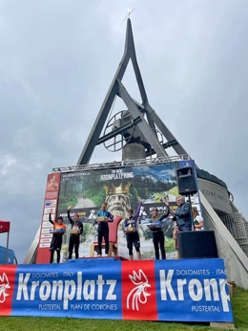 |  | Bild 1: Platz 5 für Tanja Priller vom RSC Wolfratshausen beim Kronplatz King MTB Marathon  Bildquelle: privat  Download: https://www.ahlendorf-news.com/media/news/images/RSC-Wor-Tanja-Priller-kronplatz-king-1-H.jpg
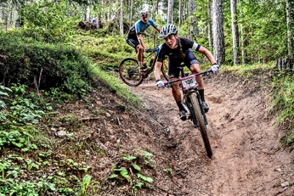 |  | Bild 2: Die langen Anstiege und schönen Trail-Abfahrten lagen Tanja Priller vom RSC Wolfratshausen gut  Bildquelle: privat  Download: https://www.ahlendorf-news.com/media/news/images/RSC-Wor-Tanja-Priller-kronplatz-king-2-H.jpg
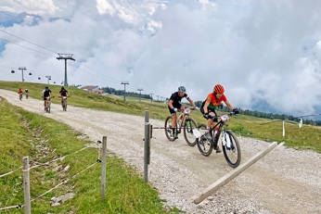 |  | Bild 3: Über 64 Kilometer und 3.150 Höhenmeter kämpfte sich Tanja Priller vom RSC Wolfratshausen auf den 4. Platz Elite  Bildquelle: privat  Download: https://www.ahlendorf-news.com/media/news/images/RSC-Wor-Tanja-Priller-kronplatz-king-3-H.jpg

Über den RSC Wolfratshausen e. V.
Der Rad-Sport-Club Wolfratshausen wurde 1983 als RSC Isartal Wolfratshausen von 45 Radsport-Enthusiasten gegründet. Von Anfang an standen die Veranstaltung von Radrennen und Tourenaktivitäten mit dem Rennrad (lokal und bis ins europäische Ausland) im Fokus. Im Laufe seines Bestehens hat sich der RSC Wolfratshausen zu einem der bekanntesten Radvereine Oberbayerns mit Fokus auf Rennrad und Mountainbike für jedes Alter und alle Leistungsklassen entwickelt, die allesamt eines verbindet: der Spaß am Radfahren. Weitere Informationen unter: http://rsc-wolfratshausen.de

RSC Wolfratshausen e. V.
Andreasstraße 4
82515 Wolfratshausen
Telefon: +49 8171 18871
E-Mail: info@rsc-wolfratshausen.de

Pressekontakt:
Mandy Ahlendorf
Telefon: +49 89 41109402
E-Mail: mail@ahlendorf-communication.com

